


360安全防火墙系统（A系列）
产品解决方案
适用版本：V5.5
版权声明

©2020-2025 360公司 保留所有权利
本文档所有内容均为360公司独立完成，未经360公司作出明确书面许可，不得为任何目的、以任何形式或手段（包括电子、机械、复印、录音或其他形状）对本文档的任何部分进行复制、修改、存储、引入检索系统或者传播。

目 录
一、综述（以下按照实际场景匹配） 1
二、需求分析 1
2.1 需求分析（以下按照实际场景进行需求分析） 1
三、360安全防火墙解决方案（以下按照实际场景匹配） 2
3.1出口网关（合理按需调整结构） 2
3.1.1 网络拓扑图 2
3.1.2 设计描述 2
3.1.3 设计简介 3
3.1.4 出站流量处理 4
3.1.5 方案优势 5
3.2透明部署（合理按需调整结构） 6
3.2.1 网络拓扑图 6
3.2.2 设计简介 7
3.2.3 出站流量处理 8
3.2.4 方案优势 9
3.3旁路部署（合理按需调整结构） 10
3.3.1 网络拓扑图 10
3.3.2 设计简介 11
3.3.3 方案优势 11
3.4 SDWAN（合理按需调整结构） 12
3.4.1 需求分析 12
3.4.2 设计描述 13
3.4.3 方案优势 16
四、产品优势 16
4.1系统架构 16
4.2多核并行处理技术 17
4.3一体化报文处理引擎 18
4.4基于用户和应用的控制策略 19
4.5智能用户识别 20
4.6智能应用识别 20
4.7智能流量控制 22
4.8安全防护 22
4.8.1 攻击防护 23
4.8.2 病毒防护 23
4.8.3 入侵防护 24
4.8.4 ARP防护 24
4.8.5 360杀毒引擎 25
4.8.6 360安全DNS联动 25
4.8.7 360威胁情报 25
4.8.8 360终端安全联动 26
4.8.9 WEB安全防护 27
4.9 SD-WAN组网 27

一、综述（以下按照实际场景匹配）
随着互联网络的不断发展，企业面临的安全挑战已经发生了巨大的变化，针对企业的攻击越来越变得隐蔽、持续并且目标明确，其中更是有相当数量是来自内部的威胁，带来的损失空前。这些攻击熟练地绕过传统的防护产品，传统防护技术在应对新的攻击面前变得软弱无力。凭借传统的产品解决所有问题的时代已经一去不返，安全团队必须重新认识当今的安全态势，并采取行之有效的应对措施。
360安全防火墙从底层的转发策略，到上层的控制策略，完全围绕着用户和应用展开。从用户，到应用，再到行为，层层深入而又返璞归真，给管理员一双看透复杂的慧眼。
与此同时，360安全防火墙使用包检测、流检测、行为分析等多种手段，精确识别流量中的应用。即使是在最基础的转发策略中，360安全防火墙也彻底摒弃了传统防火墙依赖三层协议信息分类流量的方式，所有防火墙功能浑然一体，杜绝了传统防火墙三层以下功能与应用层功能天然割裂的弊端，这使得恶意流量无法通过三层协议的伪装绕过防火墙的监管。对于正常业务部署中的非标准端口，管理员也不再需要进行手动适配。彻底基于应用的策略不光有效提高了安全防护能力，也大大简化了管理员的配置工作。

二、需求分析

2.1 需求分析（以下按照实际场景进行需求分析）
- 根据实际需求内容填写
- 根据实际需求内容填写
- 根据实际需求内容填写
- 根据实际需求内容填写

三、360安全防火墙解决方案（以下按照实际场景匹配）

3.1出口网关（合理按需调整结构）

3.1.1 网络拓扑图
改造后的网络拓扑结构如下：
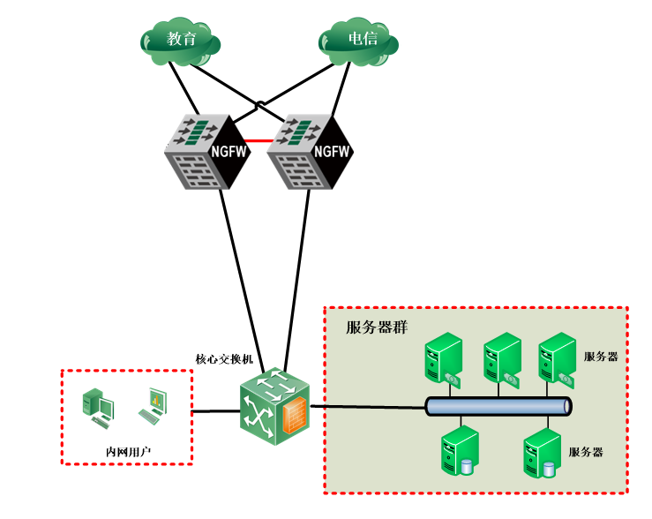
出口部分网络拓扑图

3.1.2 设计描述
本设计采用我公司两台下一代防火墙设备，实现出口网络中的多链路接入网络安全部署。其中包含一条教育网链路、一条电信链路。
如上图所示：两台实现双机冗余，对外两条链路与互联网及教育网对连。，每条互联网链路接口连接一个接口，并配置相应IP地址。
为实现两台FW的高可靠性，需要两台FW之间利用心跳线检查对方的健康状况，两台FW心跳线接口的IP要配置成同一网段的IP地址，可以随意配置，保证两台FW能够通信即可。心跳线不走数据流量。
在此拓扑中，当满足HA主备切换条件时，FW1切换成备用设备，FW2切换成主用设备。这是FW1的浮动IP将不再响应ARP请求。FW2的浮动IP开始响应ARP请求，并且切换完成时，FW2会发送免费ARP，将浮动IP对应的MAC地址刷成FW2的接口MAC，由于两台FW的浮动IP是一样的，所以上下游的设备不需要做任何改动，还把数据发给浮动IP就可以把数据发送给FW2，从而保证网络的高可靠性。
通过HA高可靠性，可以做到会话状态信息的同步，因此能够保证在切换时数据流量的不间断访问。
采用主备模式的网络相对比较简单，出现网络问题也容易排查，并且能够节约IP地址。

3.1.3 设计简介
在我公司本次方案设计中，网络边界采用360安全防火墙产品，实现了丰富的安全特性。包括
- 访问控制及4-7层安全
- 安全域边界进行访问控制，实现网络层和应用层的数据流向控制；
- 实现网络层的入侵防范；
- 实现网络层的恶意代码防范；
- 实现了WEB层的SQL注入防护和XSS攻击防护
- 实现了网络层和WEB层的抗拒绝服务攻击
- 上网行为管理
- 网络行为审计；
- 有效控制内部用户非法连接互联网；
- 负载均衡
- 确保业务访问
- 实现业务冗余备份
- 提升业务访问速度
- VPN
- 用户安全接入
- 身份鉴别
- 隧道加密传输

3.1.4 出站流量处理
主要采用以下方式来处理出站流量。
安全策略：
防火墙默认拒绝所有流量，保证所有的数据包，如果没有明确规则允许的情况下通过，全部拒绝以保证安全。
配置防火墙防DDoS功能，对LAND SMURF、Fraggle、PING OF DEATH、TEAR DROP、TCP flood、UDP flood、ICMP flood等功能开启进行防御，实现对常见网络攻击的防护。
配置IPS功能，对常见网络、应用层攻击开启防御，可以实时阻断外部网络对内部服务器区域的攻击，同时也可以阻断内网感染病毒产生的蠕虫攻击等。
配置AV功能，提供对HTTP、FTP、SMTP等携带的文件进行病毒检测，避免携带病毒的文件传输。
源NAT（网络地址转换）：
对于出站流量处理，使用源NAT方法。当内网用户访问外网时，根据负载均衡算法，选择流量的出接口，根据如上图中，如果选择从电信链路出口，则将内网用户的地址转换成一个电信地址，并作为流出数据包的源地址。同样，如果选择从联通链路出去，则将内网用户地址转换成一个联通地址，并作为流出数据包的源地址。
健康检查：
为了提高多出口链路的可靠性，提供了对多链路进行健康检查，实时监控各链路的运行和使用状态。当某一链路出现故障或负载过高时，会将立即将此链路排除负载分担列表外，不再分配流量給此链路，当此链路恢复正常时，再将其添加到负载分担列表中，并继续給其分配流量，实现多链路的冗余互备。
应用管理：
为了管理现网中各种应用，我公司产品内置应用识别引擎，可识别各种应用类型，通过设置应用控制功能，可实现对各种应用协议的管理、控制功能，如，实现QQIM等类软件的登陆、对P2P下载等软件的流量限制，以及对WEB关键字、URL等的访问控制。
此外，还可以通过多级流量管道实现对关键应用的带宽保证、带宽限制等功能。

3.1.5 方案优势
L2-L7层一站式安全防护
我公司方案提供了从L2到L7的整体一站式安全防护手段。包括：
- 基于七元组的下一代防火墙访问控制；
- 抗网络层拒绝服务攻击，抗ARP攻击
- 抗应用层拒绝服务攻击
- IPS防护:包括蠕虫/木马/后门/DoS/DDoS攻击探测/扫描/间谍软件/利用漏洞的攻击/缓冲区溢出攻击/协议异常/ IDS逃逸攻击等
- WEB应用防火墙：保护服务器免受基于Web应用的攻击，如SQL注入防护、XSS攻击防护等
- 病毒防护：基于流引擎查毒技术，可以针对HTTP、FTP、SMTP、POP3等协议进行查杀
- Web访问控制：基于HTTP Header、Cookie及URL的访问控制；
- 信息防泄漏：支持对敏感信息的过滤；
技术领先、性能优异
360安全防火墙可提供XXG bps的网络处理能力，可充分满足xx市中长期的网络边界安全防护需求，包括防火墙、IPS、网络防病毒、上网行为管理、VPN、流量控制等。
业务演进
我公司解决方案可有效支撑xx市的业务及网络演进。本次方案配置的360安全防火墙可提供XXGbps的网络处理性能，充分满足中长期网络发展需要。
我公司所有产品均支持完备的IPv4/IPv6协议栈，可确保后续网络演进的平滑和顺利进行。
传统防火墙使用基于IP和端口信息访问控制和流量分类，结合对网络层攻击防护，如异常包攻击防护、Flood攻击防护等，实现了网络层安全的诉求。然而，以直接破坏网络基础设施为目的的攻击已经越来越少，新的攻击者往往以窃取机密信息为主要目的，并且通常对网络流量进行了伪装。此外，用户对带宽资源的管理需求也日益增强，而面对海量应用，基于端口的分类方式难以有效落实管理意图。
360安全防火墙是领先的下一代防火墙产品，从用户、应用和行为的角度出发，重新实现了流量分类、访问控制、攻击防护和QoS等所有传统防火墙功能，并基于这些功能进行了高级抽象，提供用户策略、应用策略和行为策略等智能控制手段，有效解决了传统防火墙无法解决的问题。

3.2透明部署（合理按需调整结构）

3.2.1 网络拓扑图
网络拓扑结构如下：
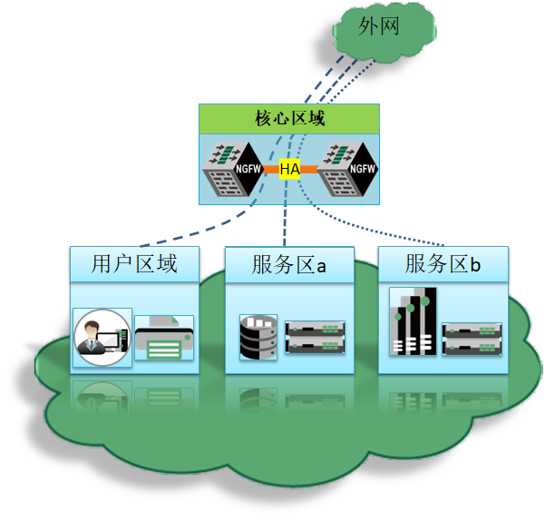
本设计采用我公司两台下一代防火墙设备，实现在核心网络中透明接入的网络安全部署。
如上图所示：两台实现双机冗余，采用透明部署的方式接入安全网络，不改变用户整体网络的路由结构，可以实现4-7层的防火墙，入侵防护，病毒防护，攻击防护等一系列的安全能力。
为实现两台FW的高可靠性，需要两台FW之间利用心跳线检查对方的健康状况，两台FW心跳线接口的IP要配置成同一网段的IP地址，可以随意配置，保证两台FW能够通信即可，心跳线不走数据流量。
通过HA高可靠性，可以做到会话状态信息的同步，因此能够保证在切换时数据流量的不间断访问。

3.2.2 设计简介
在我公司本次方案设计中，网络边界采用360安全防火墙产品，实现了丰富的安全特性。包括
- 访问控制及4-7层安全
- 安全域边界进行访问控制，实现网络层和应用层的数据流向控制；
- 实现网络层的入侵防范；
- 实现网络层的恶意代码防范；
- 实现了WEB层的SQL注入防护和XSS攻击防护

3.2.3 出站流量处理
主要采用以下方式来处理出站流量。
安全策略：
防火墙默认拒绝所有流量，保证所有的数据包，如果没有明确规则允许的情况下通过，全部拒绝以保证安全。
配置防火墙防DDoS功能，对LAND SMURF、Fraggle、PING OF DEATH、TEAR DROP、TCP flood、UDP flood、ICMP flood等功能开启进行防御，实现对常见网络攻击的防护。
配置IPS功能，对常见网络、应用层攻击开启防御，可以实时阻断外部网络对内部服务器区域的攻击，同时也可以阻断内网感染病毒产生的蠕虫攻击等。
配置AV功能，提供对HTTP、FTP、SMTP等携带的文件进行病毒检测，避免携带病毒的文件传输。
应用管理：
为了管理现网中各种应用，我公司产品内置应用识别引擎，可识别各种应用类型，通过设置应用控制功能，可实现对各种应用协议的管理、控制功能，如，实现QQIM等类软件的登陆、对P2P下载等软件的流量限制，以及对WEB关键字、URL等的访问控制。
此外，还可以通过多级流量管道实现对关键应用的带宽保证、带宽限制等功能。

3.2.4 方案优势
我公司方案提供了从L2到L7的整体一站式安全防护手段。包括：
- 基于七元组的下一代防火墙访问控制；
- 抗网络层拒绝服务攻击，抗ARP攻击
- 抗应用层拒绝服务攻击
- IPS防护:包括蠕虫/木马/后门/DoS/DDoS攻击探测/扫描/间谍软件/利用漏洞的攻击/缓冲区溢出攻击/协议异常/ IDS逃逸攻击等
- WEB应用防火墙：保护服务器免受基于Web应用的攻击，如SQL注入防护、XSS攻击防护等
- 病毒防护：基于流引擎查毒技术，可以针对HTTP、FTP、SMTP、POP3等协议进行查杀
- 信息防泄漏：支持对敏感信息的过滤；

技术领先、性能优异
360安全防火墙可提供XXG bps的网络处理能力，可充分满足xx市中长期的网络边界安全防护需求，包括防火墙、IPS、网络防病毒、流量控制等。
业务演进
我公司解决方案可有效支撑xx市的业务及网络演进。本次方案配置的360安全防火墙可提供XXGbps的网络处理性能，充分满足中长期网络发展需要。
我公司所有产品均支持完备的IPv4/IPv6协议栈，可确保后续网络演进的平滑和顺利进行。
传统防火墙使用基于IP和端口信息访问控制和流量分类，结合对网络层攻击防护，如异常包攻击防护、Flood攻击防护等，实现了网络层安全的诉求。然而，以直接破坏网络基础设施为目的的攻击已经越来越少，新的攻击者往往以窃取机密信息为主要目的，并且通常对网络流量进行了伪装。此外，用户对带宽资源的管理需求也日益增强，而面对海量应用，基于端口的分类方式难以有效落实管理意图。
360安全防火墙是领先的下一代防火墙产品，从用户、应用和行为的角度出发，重新实现了流量分类、访问控制、攻击防护和QoS等所有传统防火墙功能，并基于这些功能进行了高级抽象，提供用户策略、应用策略和行为策略等智能控制手段，有效解决了传统防火墙无法解决的问题。

3.3旁路部署（合理按需调整结构）

3.3.1 网络拓扑图
网络拓扑结构如下：
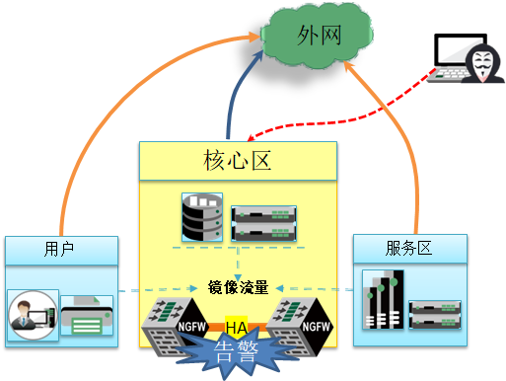
本设计采用我公司两台下一代防火墙设备，实现在核心网络中旁路接入的网络安全部署。
如上图所示：两台实现双机冗余，采用旁路部署的方式接入，通过核心设备进行流量镜像发送给防火墙设备，防火墙设备对镜像流量进行安全过滤，并将威胁信息进行安全上报，在不影响整体业务的同时协助用户进行网络的安全管理。
为实现两台FW的高可靠性，需要两台FW之间利用心跳线检查对方的健康状况，两台FW心跳线接口的IP要配置成同一网段的IP地址，可以随意配置，保证两台FW能够通信即可，心跳线不走数据流量。
通过HA高可靠性，可以做到会话状态信息的同步，因此能够保证在切换时数据流量的不间断访问。

3.3.2 设计简介
在我公司本次方案设计中，网络边界采用360安全防火墙产品，实现了丰富的安全特性。包括
- 访问控制及4-7层安全
- 通过控制敏感端口，对流量进行安全过滤并上报安全日志；
- 通过入侵防护对流量进行匹配，对威胁信息进行上报安全日志；
- 通过网络层的病毒防护进行匹配，对命中的病毒威胁进行上报安全日志；
- 实现了WEB层的SQL注入防护和XSS攻击防护

3.3.3 方案优势
我公司方案提供了从L2到L7的整体一站式安全防护手段，通过旁路部署的方式在不影响正常业务流量的情况下对整个镜像流量进行多维度的安全检查并上报威胁日志。包括：
- 基于七元组的下一代防火墙访问控制；
- IPS防护:包括蠕虫/木马/后门/DoS/DDoS攻击探测/扫描/间谍软件/利用漏洞的攻击/缓冲区溢出攻击/协议异常/ IDS逃逸攻击等
- WEB应用防火墙：保护服务器免受基于Web应用的攻击，如SQL注入防护、XSS攻击防护等
- 病毒防护：基于流引擎查毒技术，可以针对HTTP、FTP、SMTP、POP3等协议进行查杀
- 信息防泄漏：支持对敏感信息的过滤；

技术领先、性能优异
360安全防火墙可提供XXG bps的网络处理能力，可充分满足xx市中长期的网络边界安全防护需求，包括防火墙、IPS、网络防病毒、流量控制等。
业务演进
我公司解决方案可有效支撑xx市的业务及网络演进。本次方案配置的360安全防火墙可提供XXGbps的网络处理性能，充分满足中长期网络发展需要。
我公司所有产品均支持完备的IPv4/IPv6协议栈，可确保后续网络演进的平滑和顺利进行。
传统防火墙使用基于IP和端口信息访问控制和流量分类，结合对网络层攻击防护，如异常包攻击防护、Flood攻击防护等，实现了网络层安全的诉求。然而，以直接破坏网络基础设施为目的的攻击已经越来越少，新的攻击者往往以窃取机密信息为主要目的，并且通常对网络流量进行了伪装。此外，用户对带宽资源的管理需求也日益增强，而面对海量应用，基于端口的分类方式难以有效落实管理意图。
360安全防火墙是领先的下一代防火墙产品，从用户、应用和行为的角度出发，重新实现了流量分类、访问控制、攻击防护和QoS等所有传统防火墙功能，并基于这些功能进行了高级抽象，提供用户策略、应用策略和行为策略等智能控制手段，有效解决了传统防火墙无法解决的问题。

3.4 SDWAN（合理按需调整结构）

3.4.1 需求分析
随着信息技术的飞速发展，为了提高企业整体竞争力并在激烈的市场竞争中取得优势，各企业建立了内联网，使内部办公人员通过网络可以迅速地获取信息并交流信息。然而，随着技术发展，企业的分支越来越多，分支与总部之间的联系越来越密切，各种业务访问，视频会议对沟通的成本、效果提出了更高的要求。此外，随着“移动办公” 、“在家办公”、“异地办公”等多种远程办公模式逐步普及，企业的IT管理人员需要建设、管理一个更加安全、可靠、高效的企业网络。
企业内部业务系统，需要考虑被分支机构与远程移动员工访问。作为分支机构，麻雀虽小，五脏俱全，在远程访问的环境下，主要存在下列问题：
1.分支网络可靠性低，日常办公体验差：
作为分支机构，网络接入通常采用Internet运营商接入，其可靠性、稳定性都与专线有一定差距。为实现线路冗余，往往会增加不同运营商的线路，如何在不同运营商线路上获得最佳的访问体验，如何将业务分配在不同的链路中，实现线路之间的冗余，成为必须要解决的问题。此外，分支通常通过与总部建立IPSEC VPN的方式访问总部的业务系统，采用多条接入线路后，如何实现VPN的备份成为分支运维不得不考虑到问题。
2.视频业务访问体验问题：
对有分支机构的当代企业来说，频繁的跨地域沟通需求、庞大的差旅成本、快节奏的交流需求，使得企业对视频会议的需求越来越明确。然而，分支往往只能通过互联网链路的VPN隧道访问总部，链路质量、稳定性都存在问题，很难保障。对于视频会议来说，对链路质量、丢包、延迟非常敏感，如何在互联网链路条件下，保障视频会议等业务的使用效果，成为困扰企业的一大难题。
3.分支安全性问题：
总部和各分支办公机构，在正常业务交互过程中，需要保证数据的安全性，如任何一个分支被网络攻击，都会对总部的网络安全造成威胁，需要分支机构能够第一时间对网络攻击进行拦截或阻断。总部和各分支机构之间并非所有数据都可以进行相互访问，需要减少不必要和非法的业务访问，保护业务安全。此外，分支机构同样需要考虑对分支办公人员的上网行为控制。
4.分支简化运维问题：
分支机构通常缺乏专业的网络运维人员，这使得分支的网络设备部署，业务开通维护难度较大，这就需要集团总部实现对各地的分支机构IT集中管控、统一运维，实现业务快速部署。

3.4.2 设计描述
我公司的企业分支组网解决方案满足了分支网点一体安全、灵活扩展、简化管理的基本需求，为分支提供高效可靠的安全保障。通过在总部、分支分别部署我公司防火墙产品，通过单一产品即可为企业组网提供专业的多合一安全能力，VPN隧道备份，远程用户SSL接入、基于业务的选路、流量管理、行为管控，视频业务优化等功能。
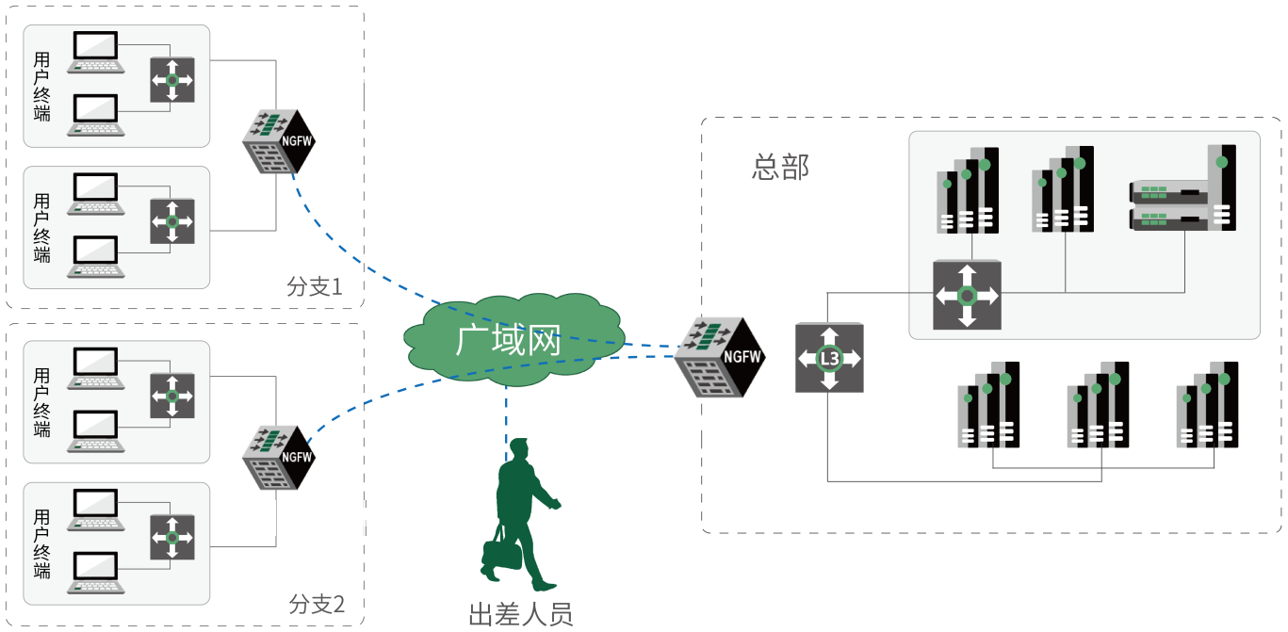
多链路接入功能：
我公司防火墙支持全面的链路负载功能，在多链路场景中，可以在运营商选路基础上实现更进一步的应用选路。在存在多条链路的时候，我公司防火墙可以根据不同的访问的目的选择不同的链路，同时监控链路的状态，当链路出现故障时，自动切换流量，当某一条链路负载过高时，则不再往此链路分配流量，当此链路负载恢复正常时再向此链路分配流量。我公司防火墙内置应用识别引擎，自动识别经过防火墙的流量，对于分支机构，并非所有流量都需要访问总部，通过应用识别功能，防火墙可以将访问总部的流量与办公上网流量分开，更加充分的利用线路。
我公司防火墙支持IPSEC VPN与SSL VPN，前者可以实现分支访问总部的内网应用，在多链路场景中，我公司支持多链路VPN冗余，可在不同链路之间自动切换。后者支持远程移动办公用户访问内网资源。
视频业务优化访问：
我公司防火墙内置SD-WAN模块，在总部与分支部署时，支持双边加速功能，在链路不稳定的情况下，通过独有的KTP协议有效的针对延迟、丢包场景实现协议层的优化。能够有效的提升分支与总部的访问效果。针对分支与总部之间存在大量的office文档传递，通过内置的HTTP缓存、压缩可以有效的提高文件传输效率，减少网络带宽，提高链路使用效率；
视频会议是企业交流、沟通必不可少的工具，一般来说，网关设备对视频协议只能通过传统的QOS方式进行优化，优化效果十分有限。经过多年的技术积累和研究，我公司创新性的推出了“链路复制”技术，将视频应用复制多份，通过多条链路同时发送，并在接收端根据接收到的报文先后顺序选择性的接收，完成自动排序、重整。通过“多发选收”，确保了视频业务两端的传输延迟最小，同时避免业务单一路径传输受到链路延迟、丢包、抖动的影响，排除传统方案中单纯依赖QoS的弊端，确保视频业务得到最佳的传输效果。
标准下一代防火墙功能：
我公司防火墙支持完整的NGFW功能，为网络带来了强大的数据保护——从链路层安全性到状态防火墙功能，为业务传输提供网络及应用层的安全防护。强大的安全策略提供基于用户、应用级别的准入控制，内置入侵检测系统与防病毒功能，保护分支及总部免受病毒及网络攻击。
我公司防火墙内置上网行为管理模块，提供强大的网页过滤功能，屏蔽员工对非法网站的访问；提供基于时间、用户、应用的精细管理控制策略，从而保障工作效率；此外，我公司设备还提供应用层的带宽管理功能，我公司防火墙支持基于接口的虚拟链路，在虚拟链路支持多级管道设定，满足网络管理员对不同部门及其下级机构设置不同层级的流量控制策略有效阻止、限制P2P等严重消耗带宽的应用，确保企业的核心业务带宽得以保障。
统一的集中管控：
我公司提供统一防火墙集中管控系统，能够对网络中各个节点的防火墙设备进行统一集中管理，提供对防火墙设备的实时监控、安全事件分析、配置文件与系统文件的统一管理等，支持对防火墙的系统日志、安全访问日志、攻击日志、NAT日志、流量日志等的收集与报告分析。通过防火墙集中管理系统，不仅可简化防火墙日常管理工作，更易于总部管理员直观地掌控全网网络安全事件，并对未来整网安全趋势做出判断。
总部的管理员还可以通过集中管理平台实现对分支设备的配置下发及网络调试，尽可能减少分支网络维护人员的需求。有效的提升了分支网络运维效率。

3.4.3 方案优势
我公司防火墙产品，在单一设备上实现了链路负载、防火墙、VPN、SD-WAN、流量控制等功能。对于企业来说，无需采购更多的设备即可以实现企业组网需求，经济效益十分显著。通过部署我公司防火墙产品可以实现：
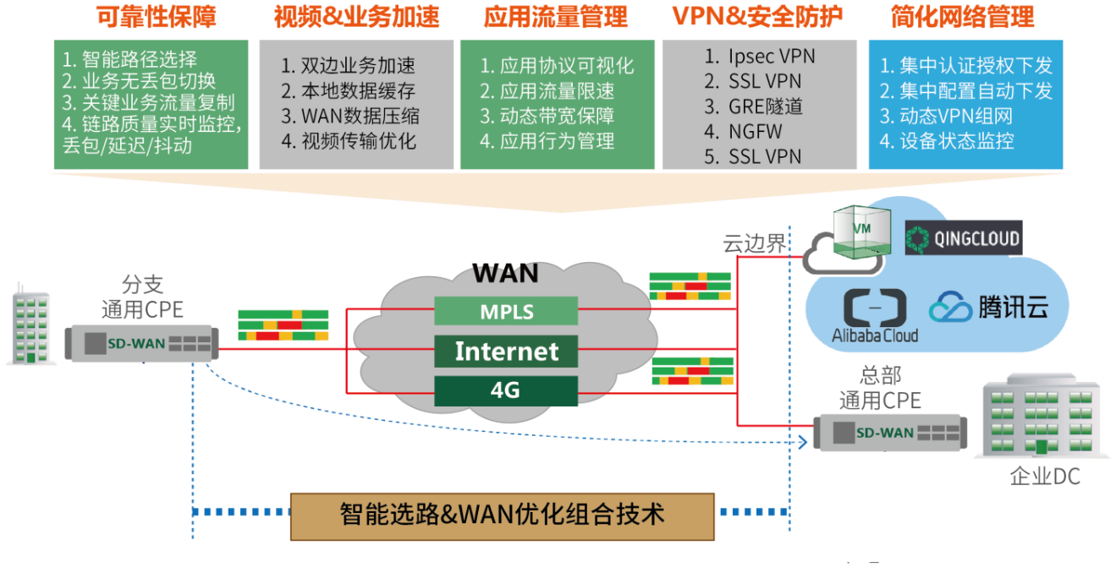
- 总部与分支之间建立了高效、安全、可控的通信网络，实现了业务高效互访、通信数据稳定传输；同时实现了总部分支组网与移动办公的远程接入访问；
- 2-7层的全面威胁防护，内置防火墙入侵防御、防病毒保证了总部和各个分支之间独立的通信网络应用安全；
- 完善的视频会议优化，使视频会议的效果得到明显提升，文档传递等业务传输效率明显提高；
- 通过集中管控，减轻分支运维压力，实现了业务快速部署。

四、产品优势

4.1系统架构
我公司采用多核并行操作系统TBOS，基于UIO技术对上层提供应用层零拷贝报文高速处理机制，显著提升了报文处理效率。
我公司在软件架构上采用了控制与业务分离的设计，根据业务类型分为控制面（Control Plane，简称CP）和数据面（Data Plane，简称DP）两部分，CP主要处理鉴权、配置、路由、日志和高可用性等管理业务，并提供WebUI、命令行、云管理平台和SDN API等管理接口。DP则处理网络层、应用层解析和防火墙各项策略的执行。每个CP或DP都与一个逻辑处理器进行绑定，避免由于系统调度对性能产生负面影响。
在部署方面，我公司支持传统的桥接、路由、旁路和混合部署模式，并可以VNF的形态部署在NFV环境中。配合我公司云安全管理平台，可以支持各种主流大二层网络技术，重新定义云数据中心内部网络边界，使得安全防护成为可能。同时，通过NFV技术实现安全功能资源池化，部署更灵活，更具有弹性，可以根据业务按需扩展，解决单一设备性能瓶颈的问题。
360安全防火墙使用了下列关键技术确保其功能和性能的实现。

4.2多核并行处理技术
为了更好地发挥多核平台的性能，我公司会根据硬件平台的不同调整CP和DP的实例数，以实现性能的最大化。在处理业务数据的过程中，每个DP都采用Run-to-completion的方式，即一个数据包从接收到所有业务处理完毕，均在同一个DP中完成，这种处理方式能够显著提高处理性能。
但是，数据包之间存在各种逻辑关系，例如应用层分片或者多连接应用。以往的基于多核技术的网络产品，有的会将数据包随机发送到各个处理核，忽略这种内在的逻辑关系， 这样做的直接后果是无法正确处理应用层分片和多连接应用的相关业务，并且从现象上，经过该设备会出现较多的乱序报文。一个改进的做法是在特定的功能点（如NAT、应用识别、内容审计）对特定的报文进行重组，报文在多个处理核之间传递（同时需要共享内存、共享流表等），需要使用锁等方式进行同步和互斥，对处理性能有较大影响。如果处理不当，还有可能造成跨节点访问，性能下降更加显著，甚至可能出现CPU核数越多，性能反而越低的现象。
多核架构内存访问技术NUMA示意图
我公司通过专利的智能分流技术对流量进行分配。当数据包到达我公司时，首先由智能分流器对数据包进行初步分类。智能分流器根据当前启用的上层功能以及数据包的网络层、应用层信息，决定将该数据包投递到哪个处理核。智能分流器保证了数据包能在单个处理核上完成所有所需的处理（出于对某些特殊情况的处理，系统仍提供核间报文互操作机制），避免了跨节点访问内存的高昂开销，是保证多核并发性能的关键技术。
智能分流器示意图

4.3一体化报文处理引擎
传统的报文处理流程中，多个功能模块往往是串行的关系，每个模块的处理相对独立，或者只共享少量的信息。这样做的好处是每个模块的实现相对简单，降低了开发的技术难度。但是各个模块重复解析，有的还存在报文多次拷贝，降低了处理性能。更重要的是多个模块之间缺乏逻辑上的一致性导致难以综合所有信息进行高级策略管理和行为分析。
我公司采用了一体化报文处理引擎完成报文的统一解析。引擎首先分析用户配置的各项功能，决定进行哪些分析，随后一次性对二至七层所有需要进行解析的内容进行统一处理，并将结果一并送至策略控制模块。策略控制模块依据这些解析结果，匹配用户配置的策略进行报文的后续处理。
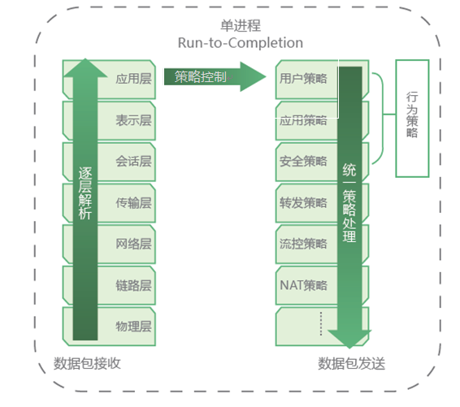
一体化报文处理引擎流程示意图
一体化报文处理引擎配合智能分流器，在单个处理核的处理进程上完成从报文接收、报文解析、策略控制、报文发送的所有工作。一次解析，统一处理，避免了多模块、多进程之间的重复工作和报文拷贝。在策略统一处理时，还可基于用户策略、应用策略、安全策略等，进行更高层次的抽象，制定基于基础策略的高级策略。

4.4基于用户和应用的控制策略
我公司认为，任何行为的背后都有对应的用户，任何行为的途径都可以抽象为一种应用。规范用户的行为就保证了网络资源的安全，所以下一代防火墙应以用户和应用为中心。用户的属性应具有一致性和延续性，用户通过不同方式访问网络资源，应用于该用户的策略应始终保持一致。此外，基于用户的策略也更有利于在网络访问权限与组织架构之间建立映射关系，简化网络管理员的配置管理工作。
我公司提供了用户策略、应用策略、访问策略、防护策略、路由策略、流控策略、NAT策略等多种控制策略，这些策略全部都围绕用户和应用进行组织：用户策略规定了用户如何接入网络，用户所属的类别，以及具备的访问权限等等。应用策略规定了哪些人可以使用哪些应用，以及这些应用可以进行哪些行为。访问策略规定了用户和应用对网络资源的访问权限。路由策略规定了用户和应用如何进行网络选路，达到负载均衡、优化广域网访问等目的。流控策略规定了用户和应用对网络带宽资源的使用方式。NAT策略规定了用户和应用跨内外网互访问的映射方式。
我公司将上述几类策略区分开来，并非因为这些功能在实现上相互分离——实际上所有功能都在一体化报文处理引擎中完成。功能实现的集中有助于提高引擎工作的效率和实施更有效的控制，而控制策略的适度分散则能明显降低策略的复杂度，简化网络管理员的配置管理工作。

4.5智能用户识别
我公司智能用户识别支持静态绑定、本地认证和第三方认证三种工作方式，并且会将未识别的用户自动归类为匿名用户，便于网络管理员按照需要指定这部分用户的访问策略。例如，未识别用户仅允许访问有限的资源、特定的应用，或者不允许访问任何资源。

4.6智能应用识别
下一代防火墙的重要特点是能够准确地基于应用进行精细化的访问控制，而这依赖于高效、精确的应用识别。我公司支持基于深度包检测，深度流检测以及智能行为分析三种应用识别技术。
- 深度包检测技术
我公司深度包检测技术包括碎片重组、协议分析和特征匹配三部分。碎片重组不仅能够在网络层对分片的IP、TCP等进行重组，还能够在应用层进一步对报文内容进行还原。还原后的报文通过协议分析进行预处理，提取出超过600种协议变量，然后由特征匹配对这些协议变量进行识别，这种精细匹配有效提高了识别准确度。我公司研发的快速匹配算法，可同时对多个协议变量进行匹配，并充分利用硬件平台加速能力，有效提高的深度包解析的速度。
- 深度流检测技术
对于加密流量和私有协议，有时无法通过深度包检测进行有效的分析处理，由此引出深度流检测技术。深度流检测技术将数据包的传输序列中的其他信息作为特征进行识别，通过数据包序列长度、数据包内容关联分析等手段，有效识别多种加密应用和私有协议。
- 智能行为分析技术
互联网时代，每天出现的新应用都成千上万。深度包检测技术和深度流检测技术是基于已知特征的检测技术，无法对所有新应用都进行有效的识别和处理。为此我公司开发了应用智能行为分析技术。虽然新应用的数量繁多，但是每一类应用都有一些相似的行为模式，通过对这些行为模式的分析研究，我们可以归纳出一类应用的公共特征，从而识别未知应用。这是智能分析技术的核心思想。
应用智能行为分析技术示意图
用户的行为有时间和空间上的关联性，智能行为分析技术充分发挥下一代防火墙基于用户的特性，从用户当前使用的已知应用、用户网络使用统计情况，到多个连接的连接模型、流量模型分析，再到访问的目的资源类型分析，并结合基础事件关联分析，判断未知流量属于哪一类应用，以及是否存在潜在风险。

4.7智能流量控制
我公司支持基于接口的虚拟线路，网络管理员可以规定每个线路的带宽，作为流控的基准。在虚拟线路下，最多可支持4级通道的设定，满足网络管理员对不同部门及其下级机构设置具有层级关系的流量控制策略。每一级通道都可按照不同的用户、应用、地址和时间等，设置带宽限制、带宽保障、每IP带宽等等，并可允许在最大带宽范围内进行智能带宽借用（弹性带宽），在网络线路不繁忙时最大限度地利用网络带宽资源。
我公司支持带宽保障和弹性带宽功能。保障带宽是从总带宽中划分出一部分带宽为某种指定流量独享。保障带宽可以保证即使在网络繁忙时，指定流量也能够独占保证带宽。当网络中没有指定流量时，保障带宽部分也能被其他网络流量使用。
得益于强大的应用识别和用户识别功能，我公司可实现对P2P、流媒体等高带宽占用应用的有效限制，以及对VOIP、即时通讯、网络游戏、邮件收发等低延迟需求进行有效的带宽保障。

4.8安全防护
互联网的快速发展，引起人们资源的传播速度越来越便捷，黑客攻击工具可以非常容易的获得，导致针对互联网上的应用服务的攻击与日俱增。同时，各种各样的黑客攻击手段层出不穷，攻击手段也越来越隐蔽，破坏能力越来越大，危害也日益严重。而拒绝服务攻击一直是安全界迟迟没有解决的问题，有的专家认为是网络协议本身的安全缺陷造成的，同时基本上所有的防火漆在解决拒绝服务攻击上都能力有限，而且很多防火墙或者入侵检测系统反而自己成了拒绝服务攻击的目标。DOS/DDOS攻击即攻击者想办法让目标机器停止提供服务或者使其被停止访问，这些资源包括磁盘空间、内存、进程甚至网络带宽等，从而组织正常用户的访问。从大家认可这个对拒绝服务攻击的定义，我们可以看出，其实对网络带宽进行的消耗性攻击只是拒绝服务的一个小部分，只要能够对目标造成麻烦，使某些应用程序无法正常提供服务甚至机器宕机。
360安全防火墙通过配置安全防护策略能够对经过设备的数据流进行有效的监控，并判断是否受到了恶意攻击。若设备开启了安全防护功能，设备会将收到数据报文的源地址、目的地址、协议、服务等信息和用户配置的安全防护策略进行匹配，判断此报文是否需要判断攻击，如果需要则把这条流与匹配的攻击策略关联起来，且省略该流的后续报文匹配策略的动作，而符合策略的报文则根据配置的某种防护功能（包括攻击防护、入侵防护、病毒防护、web防护、威胁情报）对报文进行处理，从而决定哪些数据包能进出、哪些数据包需要丢弃。

4.8.1 攻击防护
攻击防护是防FLOOD攻击和防扫描安全功能的配置模版。攻击防护功能需要在安全防护策略中引用才能起作用。符合策略的报文则根据攻击防护中的配置实现告警、丢弃、syncookie等动作，从而决定哪些数据包能进出、哪些数据包需要丢弃。
360安全防火墙本身拥有大多数安全防护功能，支持防御DOS/DDOS攻击，包括防御TCP SYN FLOOD攻击，TCP混合攻击，UDP混合攻击，ICMP攻击等。当大数据流DOS/DDOS攻击进入的时候，360安全防火墙首先根据其自身的安全防护功能，有效的识别攻击流量和正常流量。并对攻击流量进行阻断。

4.8.2 病毒防护
针对每个接口处进行实时的病毒扫描，将外来病毒隔离在内网之外，实现工作站被动防御病毒之外的主动病毒防御。同时还提供文件扫描功能，可以对特定的文件类型进行扫描。我们可以在诸如HTTP、FTP、IMAP、POP3、SMTP等应用协议时进行文件扫描。
360安全防火墙本身拥有可更新的病毒库，可以通过病毒库的特征进行主动性的防范电脑等电子设备不受病毒入侵，从而避免用户资料泄露、设备程序被破坏等情况的出现。

4.8.3 入侵防护
随着互联网的飞速发展，网络环境也变得越来越复杂，恶意攻击、木马、蠕虫病毒等混合威胁不断增大，单一的防护措施已经无能为力，企业需要对网络进行多层、深层的防护来有效保证其网络安全，而入侵防御系统(IPS)则是提供深层防护体系的保障。
360安全防火墙设备入侵防御利用事件特征可以检测到特定的网络行为，并可以选择放行、阻断、阻断源ip等动作，以达到保护网络的目的。 防火墙设备入侵防御的事件特征库可以在我们的网站上进行动态升级，以实时跟踪最新的网络威胁，保护网络的安全。

4.8.4 ARP防护
在局域网中，通信前必须通过ARP协议将IP地址转换为MAC地址。ARP协议对网络安全具有重要的意义，但是当初ARP方式的设计没有考虑到过多的安全问题，留下很多隐患，使得ARP攻击成为当前网络环境中遇到的一个非常典型的安全威胁。
通过伪造IP地址和MAC地址实现ARP欺骗，能够在网络中产生大量的ARP通信量，使网络阻塞，攻击者只要持续不断的发出伪造的ARP响应包就能更改目标主机ARP缓存，造成网络中断或中间人攻击。
受到ARP攻击后会出现无法正常上网、ARP包爆增、不正常或错误的MAC地址、一个MAC地址对应多个IP、IP冲突等情况。ARP攻击因为技术门槛低，易于实现，在现今的网络中频频出现，有效防范ARP攻击已成为确保网络畅通的必要条件。
360安全防火墙的ARP攻击防护功能能有效识别ARP欺骗攻击和ARP flood攻击，对疑似攻击的行为告警，并配合IP-MAC绑定、主动保护发包及关闭ARP学习等功能有效防范ARP攻击造成的损害。

4.8.5 360杀毒引擎
360安全防火墙通过集成360杀毒引擎，采用高效快速的轻量级引擎，对PE文件以及基于文件格式解析多种非PE文件进行多重解析，达到极强的样本修复能力、脚本的复杂逻辑控制能力、虚拟运行环境的模拟能力。系统调用跟踪来分析样本运行的行为特征，深入观察分析内存和指令属性的变化，有效规避了高级恶意样本漏洞利用后的逃避行为，在漏洞利用阶段发现高级恶意未知样本的攻击。

4.8.6 360安全DNS联动
360安全防火墙通过与360安全DNS相互配合，防火墙可以将用户的DNS请求导向360安全DNS，经过360安全DNS精准识别实现对威胁域名的处理。
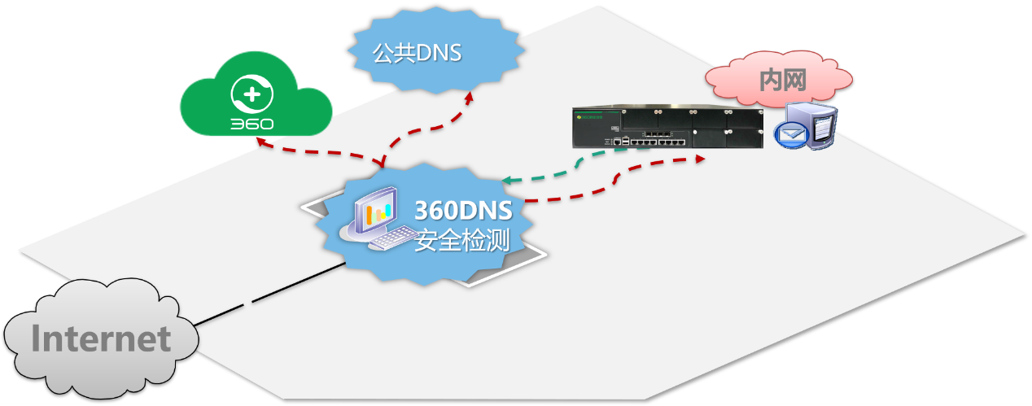

4.8.7 360威胁情报
360安全防火墙通过集成360威胁情报引擎，采用智能行为学习和静态特征相结合的检测方式，应对已知和未知威胁。具备引擎数据匹配并行化处理，安全策略一次匹配，高性能，低延迟。结合云端大数据智能分析，未知威胁以威胁情报方式下主动下发给防火墙设备防范未知威胁攻击。
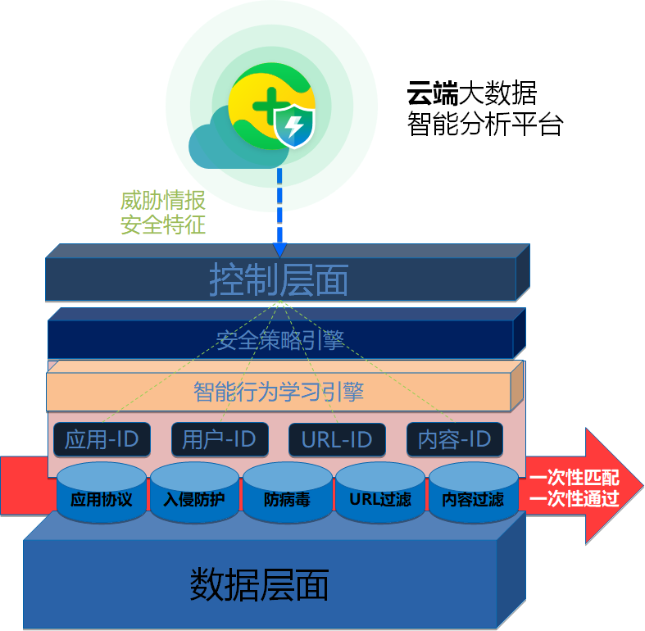

4.8.8 360终端安全联动
360安全防火墙通过与360 EPP 联动，实现对问题终端实时管控。通过360安全大脑极智赋能，以云计算、大数据、人工智能等新技术为支撑，以可靠服务为保障，集防病毒与终端安全管理于一体针对安全事件联合360安全防火墙即兴精准定位、快速处置、高效闭环。
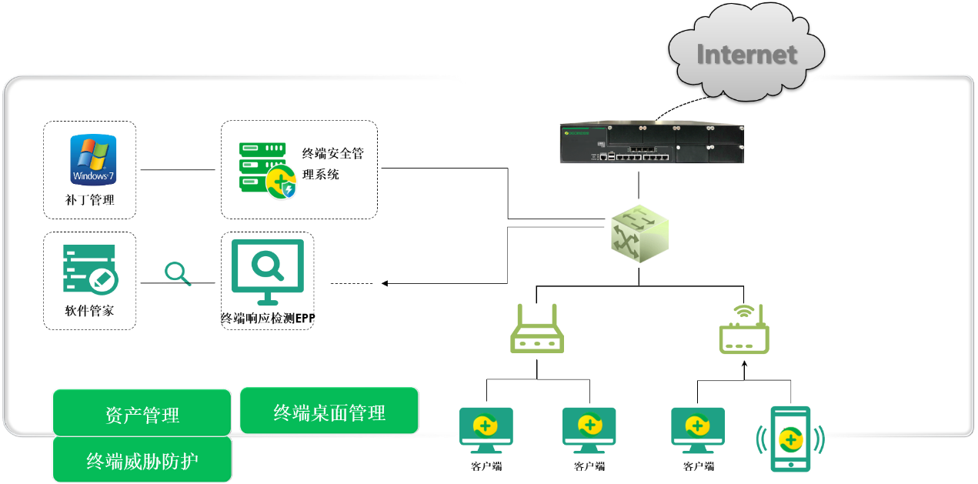

4.8.9 WEB安全防护
360安全防火墙内置的Web安全防护模块，可以帮助用户进行Web安全防御，提高网站安全性，包含Web安全防护规则， 内容关键字过滤、HTTP协议合规性和URL参数合规性检查等功能，可以帮助用户对网站的访问进行过滤和优化，提高网站运营的稳定性和服务质量。
Web安全防护模块，可以有效抵御各种注入式攻击，包括：SQL注入，跨站脚本攻击，LFI、RFI、RCE攻击，PHP代码注入，违反HTTP 协议的恶意访问，利用Shellshock漏洞攻击，利用Session会话ID不变的漏洞攻击，黑客扫描网站扫描，源代码/信息泄露等问题。

4.9 SD-WAN组网
传统的企业网络通常由数据中心和分支组成，彼此之间通过企业WAN网络互联。长期以来，为了保证服务质量，企业WAN网络互联通常采用运营商的物理专线或MPLS VPN专线，虽然网络质量有保障，但专线的价格比较昂贵。随着技术的发展，用户借助VPN设备可以协助企业在internet上组建更加安全的虚拟专用网络连接，但VPN隧道网络延迟高，导致数据传输和应用系统效率低下。此外，分支部门往往缺乏专业的运维人员，存在部署业务复杂、故障调试慢的情况。
我公司SD-WAN产品就是满足这些需求的最佳组网方式。软件定义的WAN（SD-WAN）技术通过提供改进的性能、降低的成本和增强的安全性来重塑现代企业网络。借助实时动态路径选择，WAN优化、动态VPN隧道、状态防火墙、端到端QoS的SD-WAN解决方案，可以提供业务所需的可靠性和高效率。
具体可以表现为：
- 实时监控多条WAN链路质量，并根据应用的类型选择最适合的链路，当链路出现故障或质量变差时，实时将应用调整到最佳链路上，确保应用传输效果和连续性；
- 通过优化技术，在多链路场景下，确保视频应用免受链路延迟、丢包等影响，保证关键应用的最佳传输效果；
- 以带宽叠加技术，将高带宽应用在多条链路上同时传输，实现性能叠加，以及MPLS级别的质量和可靠性；
- 通过WAN加速技术，改善分支机构和总部数据中心或云中心的数据传输效率，加速传统企业应用程序；
- 通过隧道技术，实现企业数据中心跨Overlay组网；通过加密技术来实现分支到云数据中心的安全数据传输；通过集成安全能力来支持企业数据向云迁移，实现业务系统防护；
- 通过路由策略、应用优先级策略、安全策略、配置的集中管控，实现分支机构“零配置”上线部署，降低企业IT运维整体成本，提高整体效率。
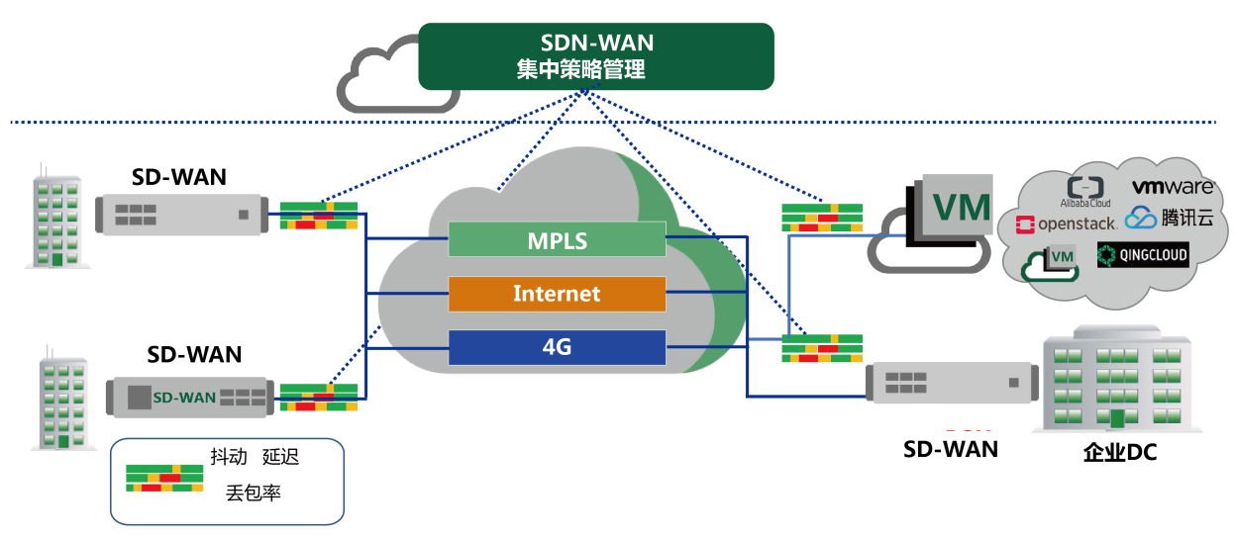
我公司SD-WAN解决方案，使企业的广域网更具可扩展性及成本效益，并在更加灵活高效的连接到云端的同时，确保出色的应用程序性能。同时，我公司 SD-WAN盒子可通过集成的路由、防火墙和WAN优化功能帮助您有效，经济地简化分支网络，实现分支站点、云站点的零配置开通。

